TERČE PRO SPORTOVNÍ STŘELBU

Něco z historie

Také terče pro sportovní střelbu prošly dlouhým vývojem. Ve středověku se střílelo lukem a kuší nejčastěji do dřevěných terčů nebo do makety či vycpaného ptáka. Až do druhé poloviny 15. stol. byl terčem i list pergamenu, později papíru upevněný na zdi z nepálených cihel nebo jílu.
Z těchto praktik se vycházelo i při střelbě z palných zbraní. Na konci 15. a začátkem 16. stol. se střílelo do terčů o průměru 70 až 100 centimetrů na vzdálenost 230 až 300 kroků. Všechny zásahy se hodnotily stejnou hodnotou (rozhodoval počet zásahů do terče). Pravidla pro střelecké soutěže byla stanovována před každým závodem. To se týkalo i terčů. Pro různé střelecké slavnosti se užívalo terčů malovaných.
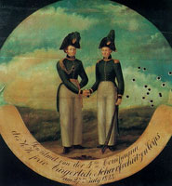 | Na obrázku ze sbírek Muzea hlavního města Prahy vidíme terč – Alegorie přátelství z roku 1828.  Malované terče měly funkci slavnostní. Zpravidla se nepoužívaly pro soutěžní střelbu, ale sloužily jako dary a ceny zvlášť významným střelcům nebo čestným hostům. Do malovaných terčů oslavenec nebo majitel provedl několik čestných zásahů.  Autory těchto kreseb většinou neznáme, ale ve sbírkách jsou i mnohá díla významných malířů (např. M. Aleš, J. Mánes, V. Markovský atd.).  Nejvíce těchto památek pochází z 18. a 19. století.
Ve druhé polovině 19. stol. se terče pro sportovní střelbu začínají řídit přesnějšími pravidly, což souvisí i vývojem jednotlivých disciplin sportovní střelby. Důležitým mezníkem bylo zařazení sportovní střelby do programu prvních novodobých olympijských her (1896), pořádání mistrovství světa od roku 1897 a ustavení mezinárodní střelecké federace v roce 1907. Některé terče prošly dlouhým vývojem, jiné platí více jak 100 let ! Je však třeba připomenout, že až do poloviny 20. stol. se i na OH, MS a ME objevovaly různé terče a to podle toho, jaké discipliny pořadatel zařadil.
V současné době jsou pro většinu střeleckých disciplin předepsány terče kruhového tvaru. Jejich rozměry se pro jednotlivé discipliny liší. Je-li uveden rozměr terče např. pistolový 50/20, znamená to, že vnější průměr kruhu nejnižší hodnoty (včetně tloušťky čáry) – tj. jedničky (1 bod) je 50 cm a vnější průměr černé části terče je 20 cm. V tomto zvoleném případě je černá část terče v bodových hodnotách 7, 8, 9, 10. U terčů pro jiné discipliny mohou být hodnoty kruhů v černém poli terče jiné (např. pro vzduchovou pušku jsou černé hodnoty 4 až 9, „desítka“ je bílá). Přesné rozměry terčů (včetně tolerancí pro tisk) pro jednotlivé discipliny jsou určeny v pravidlech sportovní střelby ISSF (Mezinárodní střelecká federace).
Existuje celá řada dalších terčů pro tzv. národní discipliny (různé soutěže a střelecké discipliny v jednotlivých zemích), které nejsou v programu vrcholných světových soutěží a jejichž pravidla nejsou součástí pravidel mezinárodní střelecké federace (ISSF). Některé ukázky najdete v závěru tohoto materiálu.
Pistolové discipliny

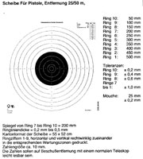 | Terč pro pistolové discipliny – 50 a 25 m  Vznikl v roce 1900 ve Velké Británii pro střelbu z pistole a revolveru. Byl schválen i mezinárodní střeleckou federací a platí dosud. Na 50 m se používá pro disciplinu libovolná pistole a na 25 m pro discipliny standardní pistole a polovinu závodu (30 ran) sportovní pistole (ženy) a velkorážní pistole.  Rozměr 50 x 20 cm. Bodové hodnoty 7 až 10 jsou černé (rozměr „10“ je 50 mm).  Terč je také používán pro historickou kuši a pro některé discipliny střelby z předovek (zpravidla replik historických zbraní).

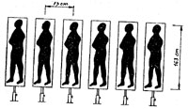 | Sestava šesti terčů (figur) pro rychlopalbu (25 m), jak byly použity např. Na OH 1936 v Berlíně.  Výška figury byla 163 cm, šířka 50 cm a vzdálenost mezi středy jednotlivých terčů byla stanovena na 75 cm. Střílely se série po 6 výstřelech v různých časech (vždy jen jedna rána na jeden terč) a hodnotily se jen zásahy do černého.

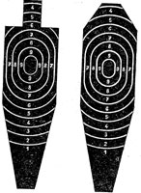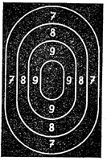 | Již nepoužívané terče pro rychlopalbu.  Později byla silueta člověka nahrazovala různými tvary terčů (viz obrázky – zleva platný od roku 1948 do r. 1976, dále platný od r. 1977 do r. 1985 a další platný od r. 1986) až po dnešní kruhový.  Disciplina rychlopalba se po II. světové válce střílí již jen na pět terčů.

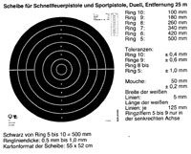 | Terč pro rychlopalbu a otočný terč na 25 m  Od roku 1992 byl zaveden terč kruhový (viz obrázek), celý černý. Bodové hodnoty 5 až 10 („5“ má rozměr 50 cm, „10“ má rozměr 10 cm). Zleva i zprava (přes bodové hodnoty 5 až 7) jsou tištěny bílé vodorovné zaměřovací čáry (tloušťka čáry 5 mm, délka 125 mm). Bodovací hodnoty 5 až 9 jsou tištěny jen ve svislém směru.
Střelba vzduchovými zbraněmi má svůj původ ve Velké Británii na počátku 20. stol. Vzduchovky se zpočátku používaly k výcviku střelby, zejména v armádě. Později i pro sportovní střelbu a přípravu na malorážní a velkorážní zbraně. Do programu MS se vzduchová puška a vzduchová pistole dostaly v roce 1970 (Phoenix – USA), první ME ve vzduchových zbraních se konalo v roce 1971 u nás v Meziboří.

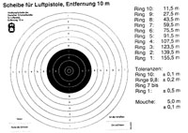 | Terč pro vzduchovou pistoli – 10 m  Terč pro vzduchovou pistoli prošel několika změnami. Od roku 1968 měl rozměr 156 x 60 mm (hodnoty 7 až 10 černé, „10“ o rozměru 12 mm). Od roku 1992 je terč (viz obrázek) zmenšen na rozměr 155,5 x 59,5 mm, „10“ má velikosti 11,5 mm !

Puškové discipliny

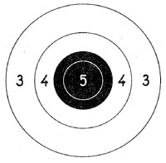 | Na obrázku je terč pro malorážku na 50 m na který se střílelo na začátku 20. stol.  Uvedený příklad dokumentuje vývoj terčů pro sportovní střelbu. Byl použit např. na OH 1912 ve Stockholmu ve střelbě malorážní puškou vleže na 50 m. V roce 1913 vytvořil ruský střelec A.A. Smirnskij světový rekord na tento terč, když dosáhl 194 bodů ze 200 možných.  Současné terče pro malorážku jsou mnohem menší, ale zajímavostí je, že černé „jablíčko“ nevyplňuje celý bodovaný kruh, stejně jako u současného terče pro malorážku na 50 m !

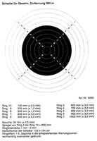 | Terč o velikosti 100 x 60 cm pro střelbu puškou na 300 m.  Tento terč má svoji historii v roce 1860, kdy byl ve Velké Británii uspořádán první závod a použit terč 100 x 60 cm. Vzdálenosti a použité zbraně byly různé (nejčastěji 200 a 500 yardů, ale také 800 až 1000 yardů. Terč byl převzat i pro OH a MS, kde se střílelo libovolnou velkorážní (nebo také armádní či vojenskou) puškou (terčovnicí). Polohy vleže, vstoje a vkleče (počty výstřelů a vzdálenosti byly různé), tj. třípolohový standard nebo jen závod vleže. Udělovaly se i medaile za jednotlivé polohy.  V současné době je tento terč používán u disciplin na 300 m a to velkorážní terčovnice a standardní puška.  Terč 100 x 60 cm je používán i pro armádní střelecké soutěže v rámci mezinárodní organizace CISM.

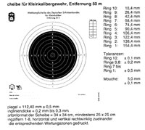 | Terč pro malorážku na 50 m  Terč postupně prošel největším počtem změn v dosavadní historii sportovní střelby. Na počátku 19. stol. byl ve V. Británii zaveden terč o rozměru 20 x 14 cm (hodnoty 4 až 10 byly černé). Na OH v Londýně se střílelo na terč 20 x 12 cm (hodnoty 5 až 10 byly černé, 10 měla rozměr 20 mm) a používal se do roku 1957. Od roku 1958 do konce r. 1977 byl používán terč 16 x 11 cm (4 až 10 černé, 10 o rozměru 12,4 mm). Další změna byla učiněna od r. 1978 (síla dělících čar). Zatím poslední úprava platí od r. 1992 (viz obrázek – 10 o rozměru 10,4 mm).

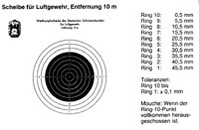 | Terč pro vzduchovou pušku – 10 m  Terč pro vzduchovou pušku prošel rovněž řadou změn. Od roku 1968 měl rozměr 46 x 31 mm (hodnoty 4 až 9 černé, „10“ bílá o rozměru 1 mm). Od roku 1992 je terč (viz obrázek) zmenšen na rozměr 45,5 x 30,5 mm, bílá „10“ je tečkou o velikosti 0,5 mm ! Terč je používán i pro sportovní kuši na 10 m.

Běžící terč
Lovecké praktiky daly vzniknout sportovním disciplinám na pohyblivé terče (dříve populární střelba zejména ve skandinávských zemích - na běžícího jelena a později na kance). Nyní se střílí disciplina běžící terč na ME a MS malorážkou na 50 m na siluetu kance (viz obrázek) a vzduchovkou na 10 m na kruhový terč. Na OH se postupně vystřídaly discipliny „jelen“, „kanec“ a vzduchovka.
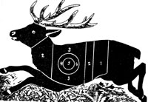 | Terč pro disciplinu běžící jelen – 100 m.  Tato disciplina byla na programu OH v letech 1908 až 1924 a znovu na OH 1952 a 1956. Užívaly se dva terče zrcadlově shodné pro běhy zleva a zprava. Bodová hodnota „5“ měla rozměr 15 cm („4“ 30 cm). Při OH a MS se závod skládal z jednotlivých výstřelů a dvojvýstřelů. Používala se kulovnice (ráže max. 8 mm).

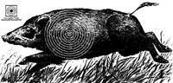 | Terč pro disciplinu běžící terč („kanec“) – 50 m  Tato disciplina byla na programu OH v letech 1972 až 1988. Užívají se dva terče zrcadlově shodné pro běhy zleva a zprava. Hodnota zásahu 10 má rozměr 60 mm, „1“ má 366 mm.

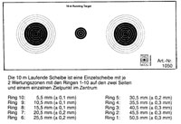 | Terč pro disciplinu běžící terč – 10 m  Tato disciplina je v programu OH od roku 1992. Terčový list (viz obrázek) má dva terče s kruhy o rozměrech 50,5 x 30,5 mm (hodnoty 5 až 9 jsou černé, 1 až 4 a 10 bílé). Uprostřed je černá záměrná značka s bílým středem (průměr 15,5 mm). Terč se pohybuje střídavě zprava a zleva a závodník do každého terče střílí 1 ránu.

Pro mezinárodní soutěže je předepsána i kvalita a barva papíru použitého k výrobě terčů. Papír pro terče musí mít nelesklou barvu, být rozměrově stálý za všech povětrnostních podmínek. Barva papíru bývá zpravidla nažloutlá. Kvalitu terčů kontroluje před soutěží technický delegát. Na těchto soutěžích se u malorážových pušek a vzduchových zbraních střílí jedna rána do terče, u ostatních disciplín 5 ran do jednoho terče.
Hodnocení zásahů papírových terčů provádí rozhodčí. Dotýká-li se vstřel jakékoli části dělící kružnice (tj. čáry dělící jednotlivá bodovaná pole), hodnotí se zásah hodnotou vyššího pole. V případě, že rozhodčí má pochybnost o hodnotě zásahu, může použít optický nebo zásuvný kalibr.

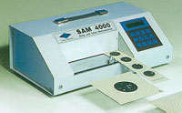 | Pro hodnocení vzduchovkových disciplin se v posledních letech používá tzv. hodnotící strojek (každý terčový list se zásahem se vloží do tohoto zařízení a toto samo vyhodnotí kvalitu zásahu – na velkých soutěžích je zapojeno více strojků a tyto jsou propojeny s počítačem, tak že se vyhodnocené zásahy závodníkům sčítají a lze do několika minut po ukončení závodu vytisknout výsledkovou listinu). Poprvé byly tyto strojky použity na ME v r. 1975 v Londýně.

Od roku 1992 se na významných soutěžích (např. Olympijské hry, mistrovství světa, mistrovství Evropy apod.) používají ELEKTRONICKÉ TERČE. Zpravidla se elektronický terčový systém skládá z napodobeného terče s vlastním elektronickým hodnotícím zařízením, monitoru pro závodníka na střeleckém stanovišti, tiskárny, která zaznamenává hodnoty zásahů a může je vytisknout na konci závodu a monitoru pro diváky (zpravidla umístěném nad každým závodníkem).

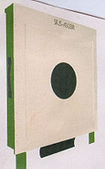 | 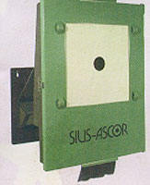 | 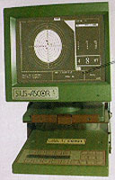 | Na obrázcích (zleva) je elektronický terč pro discipliny na 50 m (malorážky, libovolná pistole) a 10 m (vzduchová puška a pistole) a monitor pro závodníka (pro rychlopalbu má jeden střelec 5 monitorů, pro každý terč samostatně).  Elektronické terčové zařízení se používá i pro disciplinu běžící terč.

Na obrázku je souprava pro rychlopalbu (nebo otočný terč) na 25 m. Terče se již neotáčejí, pouze se rozsvítí zelená světla (dole) a závodník může střílet ve stanoveném čase a pak se rozsvítí červená světla a pozdní výstřel je zařízením vyhodnocen jako nula ! | Na fotografii je pohled na střeliště 50 m při OH 2000 v Sydney s informační tabulí pro diváky v disciplině libovolná pistole. Náš závodník Martim Tenk se nástřelem 566 bodů kvalifikoval do finále, kde vybojoval pro Českou republiku bronzovou medaili.
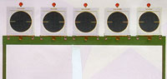 | 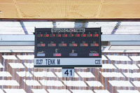

Brokové discipliny

Broková sportovní střelba se vyvinula z lovecké, zejména po vynalezení umělého letícího terče v minulém století. V prvních soutěžích se střílelo na živé holuby (od toho se vžil název i pro asfaltový terč = „holub“). Starší disciplina je baterie (trap), kdy terče jsou vrhány ze zákopu, který je 15 m před střelci. Jedno střeliště má 5 stanovišť, každé se třemi vrhačkami. Střelci postupují po jednotlivých stanovištích a terče jsou vrhány tak, že závodník dopředu neví pod jakým úhlem a kterým směrem terč vyletí. Na každý vržený terč může vystřelit 2x. Při nové disciplině dvojitý trap (double trap) vyletí dva terče najednou a závodník musí každý zasáhnout jedním výstřelem. Později vznikl skeet, kde terče létají ze dvou protilehlých věží.

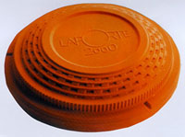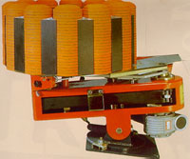 | Na obrázku vlevo je terč pro brokové discipliny (průměr základny je 110 mm, celková výška 25 – 26 mm). Terče pro finále mají uvnitř prachovou náplň, která po zásahu terče zanechá barevný obláček. Vpravo je automatická vrhačka.

Na fotografii z OH 2000 v Sydney je střeliště pro skeet (vysoká věž) a náš stříbrný závodník Petr Málek (č. 125). | Pro informaci závodníků a diváků jsou instalovány informační tabule (tato je z OH 2000 v Sydney po finále discipliny trap).
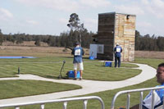 | 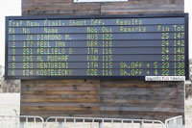

Ukázky dalších terčů

Mezinárodní terč pro kuši na 30 m | Terč pro EPP (Evropský policejní parkur)  – negativní provedení
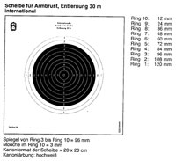 | 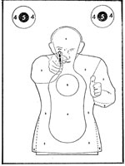

Některé terče pro naši národní disciplinu Mizivé terče do 50 m | Některé terče pro naši národní disciplinu Mizivé terče do 300 m
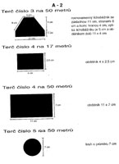 | 